Proiect Modelare si Simulare

1. Enuntul problemei:

Aproximati printr-o metodă de tip Monte Carlo valoarea integralei:

I = $\int_{2}^{4}{\frac{1}{x}}$ dx

1. Metoda Monte Carlo este o tehnică statistică utilizată pentru a aproxima valoarea unei integrale definite prin eșantionarea funcției la un număr mare de puncte aleatoare în interiorul intervalului de integrare și prin calcularea mediei valorilor funcției. Se bazează pe principiul legii numerelor mari, care afirmă că media unui număr mare de variabile aleatoare independente converge către valoarea așteptată a distribuției.
2. Functii folosite:

Functia ce va fi integrata:

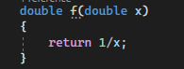

Functia ce calculeaza valoarea exacta a integralei:

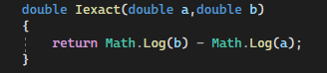

Evenimetul click:

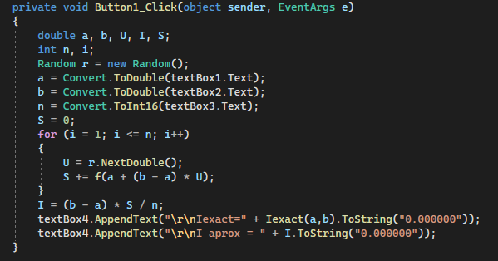

Variabilele: a,b,U,I,S,n,i,r

* Se initializeaza variabilele “a” si “b” cu valorile din text “textbox1” si “textbox2” si “n” se initializeaza cu valoarea din “textbox3”

 Numărul de puncte de eșantionare se referă la numărul de valori ale variabilei aleatoare pe care le generăm și folosim pentru a estima valoarea integralei

* Creeaza o noua instanta a clasei “Random” si o atribuie variabilei “r”
* In urmatoarea bucla “U” este setat la un numar aleator (intre 0.0 si 1.0) generat de metoda “r.NextDouble”
* Variabila S este actualizată prin adăugarea rezultatului evaluării funcției “f” la un număr aleator generat în intervalul [2,4]. Astfel, se evaluează funcția f pentru un număr aleator în intervalul [2,4].
* I este calculat ca “(b-a) \* S/n” – estimarea integralei
* In “textbox4” are valoarea functiei Iexact
* Valoarea lui I este adaugata in “textbox4”

Tabel centralizator

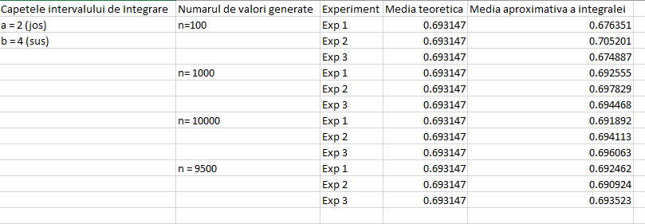

Student:

Neagu Ionut Adrian